Human Computer Interaction
Rancangan Aplikasi Fire Fighter



Rifky Suryantono 140810150015
Yuda Aprimulyana 140810150035
Irfan 140810150049

Program Studi S-1 Teknik Informatika
FMIPA Unpad

Storyboard
NO | Gambar | Deskripsi
1 | 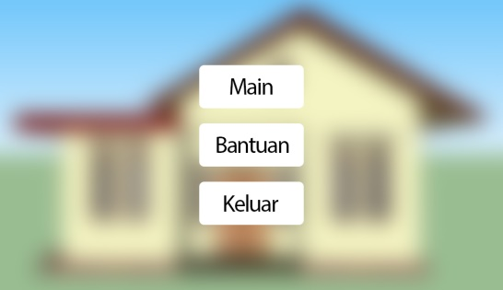  Daftar Aset : 6  Daftra Interaksi : 1 | - Halaman awal yang ditampilkan saat dijalankan  - Menampilkan situasi latar rumah  - Terdapat beberapa tombol  - Tombol Help mengarah ke halaman petunjuk aplikasi  - Tombol Play untuk memulai simulasi  - Tombol Exit untuk keluar permainan  - Untuk memilih tombol-tombol di atas, arahkan titik merah ke tombol yang ingin dipilih kemudian gunakan action button.
2 | 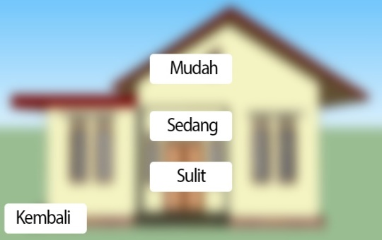  Daftar Aset : 6  Daftar Interaksi : 2 | - Halaman yang akan muncul setelah memilih tombol ‘Mulai’.  - Menampilkan situasi di dalam sebuah ruangan.  - Menampilkan pilihan tempat lingkungan permainan yang dapat dipilih.  - Terdapat tombol ‘Back’ untuk kembali pada halaman sebelumnya.  - Terdapat titik merah untuk menentukan titik tengah kamera.  - Untuk memilih tombol-tombol di atas, arahkan titik merah ke tombol yang ingin dipilih kemudian klik tombol A pada joystick.
3 | 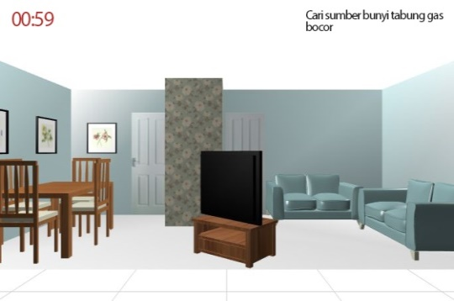  Daftar Aset : 1,2,3,4,5  Daftar Interaksi : 4 | - Tampilan halaman titik muncul pengguna jika memilih level pembuka dan merupakan tampilan untuk simulasi tahap pertama.  - Menampilkan suasana di dalam sebuah ruangan tamu  - Terdapat televisi  - Terdapat meja makan bersama kursi  - Terdapat pintu kamar dan kamar mandi.  - Terdapat navigasi tugas pada bagian atas yang harus diselesaikan  - Terdapat timer waktu mundur untuk batas waktu permainan
4 | 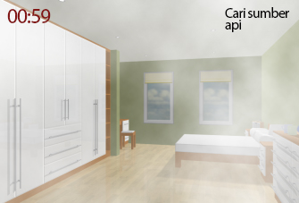  Daftar Aset : 1,2,3,4,5  Daftar Interaksi : 5 | - Tampilan halaman titik muncul pengguna jika memilih level kedua dan merupakan tampilan untuk simulasi tahap kebakaran kecil  - Menampilkan suasana di dalam sebuah kamar tidur  - Terdapat jendela di dekat lemari.  - Terdapat lemari baju  - Terdapat pintu keluar ruangan  - Terdapat navigasi tugas pada bagian atas yang harus diselesaikan  - Terdapat timer waktu mundur untuk batas waktu permainan
5 | 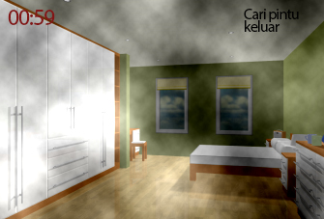  Daftar Aset : 1,2,3,4,5  Daftar Interaksi : 6 | - Tampilan halaman titik muncul pengguna jika memilih level ketiga dan merupakan tampilan untuk simulasi tahap kebakaran besar  - Menampilkan suasana di dalam sebuah kamar tidur  - Terdapat jendela pecah di dekat lemari.  - Terdapat lemari baju terbakar  - Terdapat pintu keluar ruangan  - Terdapat navigasi tugas pada bagian atas yang harus diselesaikan  - Terdapat timer waktu mundur untuk batas waktu permainan

Interaksi dan Asset
NO | Asset
1 | Perabotan dapur | - Meja makan  - Kursi  - Lemari pendingin  - Wastafel  - Microwave
2 | Perabotan kamar | - Tempat tidur  - Kaca  - Lemari Baju  - Lampu  - Lemari Buku
3 | Kamar Tidur | - Toilet  - Kaca  - Wastafel  - Bathtub
4 | Ruang Tamu | - Sofa  - Lemari  - TV  - Meja Tamu  - MejaTV  - Pintu
5 | Efek | FX  - Asap tipis  - Asap tepas  - Api  SFX  - Suara langkah kaki saat bergerak  - Suara gemercik api kecil  - Suara tabung gas bocor  - Suara langkah kaki saat bergerak  - Suara gemercik api kecil  - Suara pintu  - Suara Menu Start  - Suara timer  - Suara objektif
6 | Menu | - Button Main  - Button Bantuan  - Button Keluar  - Button Mudah  - Button Sedang  - Button Sulit  - Button Kembali

NO | Interaksi
1 | Menu Start | - Pilih Main  - Pilih Bantuan  - Pilih Keluar
2 | Menu Main | - Pilih Mudah  - Pilih Sedang  - Pilih Sulit  - Pilih Kembali
3 | Menu Bantuan | - Pilih Kembali  - Klik Scrool
4 | Tahap Mudah | - Jalan  - Pilih Kembali  - Klik tabung
5 | Tahap Sedang | - Jalan  - Pilih Kembali  - Klik Handuk  - Klik Api
6 | Tahap Sulit | - Jalan  - Pilih Kembali  - Klik Kunci  - Klik Pintu

